|  |  |  |
| --- | --- | --- |
|  | **BỘ GIÁO DỤC VÀ ĐÀO TẠO**  **TRƯỜNG ĐẠI HỌC CÔNG NGHỆ TP. HCM** |  |

**ĐỒ ÁN JAVA**

**WEBSITE CHAT HỖ TRỢ KHÁCH HÀNG**

Ngành: **CÔNG NGHỆ THÔNG TIN**

# Môn: ĐỒ ÁN JAVA

Giảng viên hướng dẫn : **ThS.** **Nguyễn Hữu Trung**

Sinh viên thực hiện :

Họ và tên: MSSV: Lớp:

**Trần Xuân Lộc 2080601427 20DTHE5**

**Nguyễn Diệp Minh Quân 2011062707 20DTHB2**

**Nguyễn Công Định 2011061467 20DTHB****2**

# LỜI CAM ĐOAN

Chúng em xin cam đoan rằng đây là đề tài nghiên cứu độc lập của chúng em. Những dữ liệu được sử dụng trên cơ sở nghiên cứu, tìm kiếm trên mạng. Những tài liệu đều được ghi rõ nguồn gốc.

Chúng em xin chịu hoàn toàn trách nhiệm trước nhà trường nếu trường hợp phát hiện ra bất cứ sai phạm hay vấn đề sao chép nào trong đề tài này.

# MỤC LỤC

Môn: ĐỒ ÁN JAVA 1

LỜI CAM ĐOAN 2

MỤC LỤC 3

Hình 5

Bảng 6

Chương 1. TỔNG QUAN ĐỀ TÀI 7

**1.1.** **Giới thiệu đề tài** 7

*1.1.1.* *Giới thiệu chung* 7

*1.1.2.* *Các chức năng chính của chương trình* 7

*1.1.3.* *Phân rã chức năng chính* 7

*1.1.4.* *Mô tả nghiệp vụ chức năng* 8

1.1.4.1. Chức năng hệ thống 8

1.1.4.2. Admin 8

1.1.4.3. Nhân viên 8

1.1.4.4 Người dùng 8

**1.2.** Nhiệm vụ đồ án 9

*1.2.1.* *Lý do hình thành đề tài* 9

*1.2.2.* *Mục tiêu nghiên cứu* 9

*1.2.3.* *Phạm vi dự án* 9

*1.2.4.* *Khảo sát dự án* 9

Chương 2. CƠ SỞ LÝ THUYẾT 10

**2.1.** **Giới thiệu về ngôn ngữ sử dụng** 10

*2.1.1.* Khái niệm Spring MVC 10

*2.1.2.* Các thành phần của ASP.NET 10

**2.2.** Giới thiệu về hệ quản trị cơ sở dữ liệu 10

*2.2.1.* Database Management System 10

*2.2.2.* *Các* h*ệ quản trị cơ sở dữ liệu phổ biến* 10

*2.2.3.* Cách truy xuất và hiển thị dữ liệu từ hệ quản trị cơ sở dữ liệu 10

**2.3.** Công cụ sử dụng 11

*2.3.1.* Intellij idea 2023 11

*2.3.2.* *Hệ quản trị CSDL MySQL* 12

**2.4.** Mô hình và kỹ thuật 13

*2.4.1.* Mô hình phát triển MVC(Model-View-Controller) 13

*2.4.2.* *Kỹ thuật phát triển ứng dụng web với Sping MVC* 13

Chương 3. PHÂN TÍCH THIẾT KẾ HỆ THỐNG THÔNG TIN 15

**3.1.** Phân tích hệ thống 15

3.1.1 Bảng User 15

3.1.2 Bảng Tickets 15

3.1.3 Bảng Departments 15

3.1.4 Bảng User_Role 16

3.1.5 Bảng Role 16

3.2. Sơ đồ Usecase 16

3.2.1 Usecase người dùng 16

3.2.2 Usecase quản trị viên 16

**3.2.** Sơ đồ ERD 17

3.4. Sơ đồ Activity 18

3.4.1 Activity gửi Feedback 18

3.4.2 Activity Quản trị 19

Chương 4. Kết quả thực nghiệm 20

4.1. Giao diện trang Admin 20

4.2. Giao diện trang User 24

Chương 5. Tổng kết 29

**5.1.**  **Kết quả đạt được** 29

**5.2.**  **Hướng phát triển** 29

DANH MỤC TÀI LIỆU THAM KHẢO 30

# Hình

*Hình 2.1: Intellij idea bản 2023* 11

*Hình 2.2: MySql là gì?* 12

Hình 3.1. Use case người dùng 15

Hình 3.2. Usecase quản trị viên 15

Hình 3.3 ERD 16

Hình 3.4 Activity Feedback 17

Hình 3.5. Activity Quản trị 18

Hình 4.1. Giao diện đăng nhập 20

Hình 4.2. Giao diện trang chủ 20

Hình 4.3. Giao diện tài khoản quản trị 21

Hình 4.4. Giao diện tài khoản khách hàng 21

Hình 4.5. Giao diện danh sách phòng ban 22

Hình 4.6. Giao diện danh sách yêu cầu hỗ trợ 22

Hình 4.7. Giao diện trang Chat 23

Hình 4.8. Giao diện thống kê 23

Hình 4.9. Giao diện đăng kí 24

Hình 4.10. Giao diện đăng nhập 24

Hình 4.11. Giao diện trang chủ 25

Hình 4.12. Giao diện trang about 25

Hình 4.13. Giao diện trang service 26

Hình 4.14. Giao diện trang gửi yêu cầu hỗ trợ 26

Hình 4.15. Giao diện trang xem yêu cầu hỗ trợ 27

Hình 4.16. Giao diện trang Contac 27

Hình 4.17. Giao diện trang Chat 28

Hình 4.18. Giao diện trang thông tin cá nhân 28

# Bảng

Bảng 3.1 Bảng User 13

Bảng 3.2 Bảng Tickets 13

Bảng 3.2. Bảng Departments 13

Bảng 3.4. Bảng User_Role 14

Bảng 3.5. Bảng Role 14

# Chương 1. TỔNG QUAN ĐỀ TÀI

## **Giới thiệu đề tài**

### *Giới thiệu chung*

Website chat hỗ trợ khách hàng là một trang web được thiết kế để cung cấp hỗ trợ trực tuyến cho khách hàng. Trang web này cung cấp cho khách hàng thông tin về sản phẩm và dịch vụ của doanh nghiệp, giải đáp các thắc mắc và hỗ trợ khách hàng trong quá trình mua hàng. Ngoài ra, website chat hỗ trợ khách hàng còn cho phép khách hàng đặt câu hỏi trực tiếp với nhân viên chăm sóc khách hàng, giúp tăng tính tương tác và sự thân thiện với khách hàng. Trang web này cũng cung cấp cho khách hàng các tính năng như đăng ký tài khoản, quản lý thông tin cá nhân, gửi ticket hỗ trợ. Với sự phát triển của công nghệ, việc có một website chat hỗ trợ khách hàng chuyên nghiệp sẽ giúp cho doanh nghiệp tăng tính tương tác với khách hàng và nâng cao trải nghiệm của khách hàng. Do kiến thức và kinh nghiệm của bản thân còn hạn chế nên việc thực hiện không tránh khỏi những thiếu sót. Rất mong được sự đóng góp của quý thầy cô và mọi người.

### *Các chức năng chính của chương trình*

* Quản lý phòng ban
* Quản lý tài khoản
* Quản lý yêu cầu hỗ trợ
* Đăng kí và đăng nhập
* Xem thông tin cá nhân
* Theo dõi trạng thái vé hỗ trợ
* Gửi vé hỗ trợ
* Liên hệ với nhân viên qua chat box

### *Phân rã chức năng chính*

* Quản lí phòng ban (Trang admin thêm, xóa, sửa phòng ban)
* Quản lý yêu cầu hỗ trợ (Trang admin kiểm tra, cập nhật trạng thái yêu cầu)
* Đăng kí và đăng nhập (Người dùng đăng kí và đăng nhập xem thông tin của mình và chỉnh sửa)
* Xem thông tin cá nhân ( Người dùng xem thông tin của mình và đổi mật khẩu)
* Theo dõi trạng thái yêu cầu hỗ trợ ( Người dùng xem trạng thái)
* Gửi yêu cầu hỗ trợ ( Người dùng điền vào form yêu cầu hỗ trợ )
* Liên hệ qua chat box ( Người dùng hỏi thông tin chi tiết về sản phẩm cần hỗ trợ)
  + 1. *Mô tả nghiệp vụ chức năng*

### Chức năng hệ thống

Website chat hỗ trợ khách hàng sẽ bao gồm các chức năng như đăng ký tài khoản, đăng nhập, xem thông tin cá nhân, tìm kiếm thông tin hỗ trợ, gửi yêu cầu hỗ trợ và chat trực tiếp với nhân viên hỗ trợ. Chức năng tìm kiếm thông tin hỗ trợ cho phép khách hàng tìm kiếm thông tin về sản phẩm hoặc dịch vụ, hướng dẫn sử dụng sản phẩm, câu hỏi thường gặp và các thông tin hỗ trợ khác. Chức năng gửi yêu cầu hỗ trợ cho phép khách hàng gửi yêu cầu hỗ trợ cho nhân viên hỗ trợ, cung cấp thông tin chi tiết về vấn đề của họ. Chức năng chat trực tiếp với nhân viên hỗ trợ cho phép khách hàng trò chuyện trực tiếp với nhân viên hỗ trợ để giải đáp các thắc mắc hoặc giải quyết các vấn đề liên quan đến sản phẩm hoặc dịch vụ. Với các chức năng này, hệ thống chat hỗ trợ khách hàng sẽ giúp cho việc cung cấp hỗ trợ khách hàng trở nên hiệu quả và thuận tiện hơn.

### Admin

Admin có nhiệm vụ quản lý các chức năng như quản lý tài khoản, phòng ban, yêu cầu hỗ trợ. Admin có thể thêm, xóa , sửa thông tin của các chức năng này để thông tin luôn được cập nhật và chính xác. Ngoài ra, Admin còn có nhiệm vụ xem danh sách và cập nhật trạng thái của các yêu cầu hỗ trợ để đảm bảo quá trình vận hành diễn ra thuận lợi.

### Nhân viên

Nhân viên chỉ có thể sử dụng các chức năng như thêm xóa sửa phòng ban, xem thông tin các yêu cầu hỗ trợ và cập nhật yêu cầu hỗ trợ.

### 1.1.4.4 Người dùng

Người dùng xem các yêu cầu hỗ trợ, đăng nhập, đăng kí, gửi yêu cầu hỗ trợ, chat với nhân viên.

## Nhiệm vụ đồ án

### *Lý do hình thành đề tài*

Đề tài được hình thành dựa trên nhu cầu thực tiễn của các doanh nghiệp trong việc cung cấp hỗ trợ khách hàng hiệu quả và tối ưu hoá trải nghiệm khách hàng. Với sự phát triển của công nghệ, các doanh nghiệp ngày càng sử dụng các hệ thống chat để tương tác và tăng cường quan hệ với khách hàng. Do đó, đề tài sẽ giúp cho các doanh nghiệp có thể áp dụng các hệ thống chat hiệu quả để tối ưu hoá trải nghiệm khách hàng, nâng cao chất lượng dịch vụ và tăng khả năng cạnh tranh. Ngoài ra, đề tài cũng giúp cho chúng ta có thể tìm hiểu và hướng phát triển mới, đáp ứng nhu cầu thực tiễn của các doanh nghiệp trong thời đại công nghệ số.

### *Mục tiêu nghiên cứu*

Mục tiêu mà nhóm chúng em đang hướng đến và nghiên cứu chính là học tập và nâng cao kiến thức, có thể xây dựng một trang web với các chức năng có thể hoạt động ổn định. Đó sẽ là một mục tiêu giúp chúng em trao dồi thêm kinh nghiệm về lập trình. mục tiêu của nghiên cứu còn là khám phá và áp dụng các công nghệ mới nhất để xây dựng và phát triển các hệ thống chat hỗ trợ khách hàng đáp ứng được nhu cầu thực tế của các doanh nghiệp trong thời đại số.

### *Phạm vi dự án*

Công nghệ mà chúng em đang sử dụng là phần mềm IntelliJ IDEA 2023 trên nền tảng Java và sử dụng các công nghệ như Java, Spring Framework, Ajax, HTML, CSS, Javascript, Hibernate và cơ sở dữ liệu MySQL. Hệ thống sẽ được thiết kế để đáp ứng các chức năng cơ bản như quản lý phòng ban, tài khoản, yêu cầu hỗ trợ, chat. Đồng thời, nghiên cứu cũng sẽ đánh giá hiệu quả của hệ thống thông qua việc áp dụng thực tế tại một số doanh nghiệp để đánh giá tính khả thi và hiệu quả của hệ thống chat hỗ trợ khách hàng. Việc đạt được mục tiêu này sẽ giúp cho các doanh nghiệp có thể cải thiện quá trình hỗ trợ khách hàng và đáp ứng được nhu cầu của khách hàng một cách nhanh chóng và hiệu quả, từ đó giúp tăng cường quan hệ với khách hàng và nâng cao doanh thu của doanh nghiệp.

### *Khảo sát dự án*

Để thực hiện đồ án này thì chúng em cũng đã có tham khảo qua các website mẫu trên internet và các phần mềm khác. Qua đó đã chọn lọc ra những chức năng cơ bản và mô tả nghiệp vụ chức năng đó để có thể áp dụng cho đồ án của nhóm.

# Chương 2. CƠ SỞ LÝ THUYẾT

## **Giới thiệu về ngôn ngữ sử dụng**

### Khái niệm Spring MVC

* Spring MVC là một công nghệ giúp phát triển ứng dụng web hiệu quả.
* Lợi ích của Spring MVC bao gồm: tăng tốc độ xử lý, tăng khả năng bảo mật và thuận tiện trong việc bảo trì. Spring MVC cũng cung cấp nhiều tính năng hữu ích như hỗ trợ RESTful web services, hỗ trợ validation và cung cấp khả năng kiểm thử dễ dàng.

### Các thành phần của ASP.NET

* ASP.NET MVC gồm các thành phần: Model, View, Controller và Handler Mapping.
* Mỗi thành phần có chức năng riêng để giúp phát triển website đơn giản hơn.

## Giới thiệu về hệ quản trị cơ sở dữ liệu

### Database Management System

Hệ quản trị cơ sở dữ liệu (DBMS) là phần mềm quản lý, tổ chức và tìm kiếm dữ liệu trong hệ thống cơ sở dữ liệu. Nó bao gồm lưu trữ dữ liệu, quản lý truy cập, đảm bảo tính tương thích, xử lý giao dịch và tối ưu hiệu suất. Trong Spring MVC, kỹ thuật phổ biến để kết nối và tương tác với cơ sở dữ liệu MySQL là JDBC (Java Database Connectivity). JDBC là một API của Java cho phép các ứng dụng Java kết nối và truy cập các cơ sở dữ liệu quan hệ. Nó cung cấp các đối tượng và phương thức để thực hiện các thao tác cơ bản như thêm, sửa, xóa và truy vấn dữ liệu từ cơ sở dữ liệu MySQL. Sử dụng JDBC giúp cho việc kết nối và tương tác với cơ sở dữ liệu trở nên dễ dàng và hiệu quả..

### *Các* h*ệ quản trị cơ sở dữ liệu phổ biến*

Hệ quản trị cơ sở dữ liệu phổ biến: MySQL, PostgreSQL, MSSQL Server, Oracle và MongoDB. Chúng được sử dụng để quản lý các cơ sở dữ liệu cho các ứng dụng web và di động, cung cấp tính năng lưu trữ, truy xuất, cập nhật và xử lý dữ liệu.

### Cách truy xuất và hiển thị dữ liệu từ hệ quản trị cơ sở dữ liệu

Để truy xuất và hiển thị dữ liệu từ hệ quản trị cơ sở dữ liệu trong Spring MVC, ta thường sử dụng JDBC để kết nối và tương tác với cơ sở dữ liệu MySQL. Sau đó, chúng ta có thể tạo và thực thi truy vấn bằng SQL để truy xuất dữ liệu và hiển thị vào trong các thành phần HTML của ứng dụng web. Ngoài ra, Spring MVC cũng hỗ trợ các framework ORM như Hibernate, MyBatis để giúp quản lý và truy xuất dữ liệu hiệu quả hơn. Sử dụng JDBC hoặc các framework ORM giúp cho việc truy xuất và hiển thị dữ liệu trở nên dễ dàng và linh hoạt hơn trong việc phát triển ứng dụng web Spring MVC.

## Công cụ sử dụng

### Intellij idea 2023

IntelliJ IDEA là một công cụ phần mềm hỗ trợ lập trình website rất phổ biến của JetBrains, được xem là một trong những IDE tốt nhất cho lập trình Java. IntelliJ IDEA được viết bằng Java và hỗ trợ nhiều ngôn ngữ lập trình như Java, Kotlin, Scala, Groovy, và nhiều ngôn ngữ khác. IDE này giúp người dùng dễ dàng tạo ra các hệ thống phức tạp thông qua giao diện thuận tiện và tính năng mạnh mẽ của IntelliJ IDEA. IntelliJ IDEA cung cấp nhiều phiên bản khác nhau, cho phép người dùng chọn phiên bản phù hợp với nhu cầu sử dụng của họ. Ngoài ra, IntelliJ IDEA cũng cho phép người dùng tùy chỉnh giao diện và cấu hình theo ý muốn, đáp ứng nhu cầu sử dụng của mỗi cá nhân. Với IntelliJ IDEA, người dùng có thể phát triển các ứng dụng web chất lượng cao và dễ dàng quản lý, kiểm thử và triển khai các ứng dụng của mình.



*Hình 2.1: Intellij idea bản 2023*

IntelliJ IDEA là một phần mềm lập trình cực kỳ tiện dụng và linh hoạt của JetBrains, được đánh giá cao bởi nhiều tính năng hấp dẫn. Những tính năng đáng chú ý của phần mềm bao gồm:

* Hỗ trợ đa nền tảng và đa ngôn ngữ, giúp lập trình viên dễ dàng phát triển hệ thống trên Windows, Linux và Mac Systems; cũng như sử dụng nhiều ngôn ngữ lập trình khác nhau như Java, Kotlin, Scala, Groovy, và nhiều ngôn ngữ khác.
* Cho phép thiết kế và xây dựng website một cách dễ dàng, nhanh chóng.
* Kho tiện ích mở rộng đa dạng giúp người dùng có thể sử dụng ngôn ngữ mới và tùy chỉnh nhu cầu sử dụng của mình.
* Lưu trữ phân cấp và kho lưu trữ an toàn giúp bảo vệ mã nguồn của người dùng.
* Màn hình đa nhiệm và hỗ trợ viết code giúp cải thiện trải nghiệm lập trình viên.
* Tính năng Intellisense và ghi chú giúp tăng tính chính xác và độ chuyên nghiệp của đoạn mã.
* Hỗ trợ các công nghệ đa dạng như Spring Framework, Android, Java Enterprise Edition, và nhiều công nghệ khác giúp phát triển ứng dụng web và di động một cách hiệu quả.

### *Hệ quản trị CSDL MySQL*

MySQL là một hệ quản trị cơ sở dữ liệu quan hệ, được phát triển bởi Oracle Corporation. Nó được sử dụng để quản lý và lưu trữ dữ liệu trong các ứng dụng doanh nghiệp. MySQL cung cấp khả năng xử lý dữ liệu và truy vấn rất mạnh mẽ, đồng thời hỗ trợ nhiều công nghệ và tính năng tiên tiến để giúp người dùng quản lý cơ sở dữ liệu của mình một cách hiệu quả.



*Hình 2.2: MySql là gì?*

MySQL gồm nhiều thành phần, bao gồm:

• Database Server: là thành phần trung tâm của MySQL, cung cấp quản lý dữ liệu và xử lý truy vấn.

• Connector/J: là một thành phần để kết nối với MySQL từ các ứng dụng Java.

• Connector/ODBC: là một thành phần để kết nối với MySQL từ các ứng dụng ODBC.

• MySQL Workbench: cung cấp các công cụ quản trị và thiết kế cho phép người dùng tạo ra các cơ sở dữ liệu MySQL.

• MySQL Cluster: là một phiên bản MySQL dành cho các ứng dụng đám mây.

• MySQL Router: là một thành phần để điều hướng các kết nối đến các máy chủ MySQL.

Mục đích chính khi sử dụng MySQL là quản lý và lưu trữ dữ liệu của một ứng dụng doanh nghiệp. MySQL cung cấp khả năng xử lý dữ liệu mạnh mẽ, bảo đảm tính toàn vẹn và an ninh dữ liệu. Ngoài ra MySQL còn cung cấp các tiện ích như truy xuất và phân tích dữ liệu, bảo vệ dữ liệu khỏi những xung đột khi có nhiều người dùng truy cập và cập nhật cùng một lúc. MySQL cũng cung cấp các lệnh SQL để thực hiện các thao tác truy vấn và cập nhật dữ liệu trong cơ sở dữ liệu, bao gồm các câu lệnh SELECT, INSERT, UPDATE và DELETE.

## Mô hình và kỹ thuật

### Mô hình phát triển MVC(Model-View-Controller)

* Trong mô hình MVC, ứng dụng được phân thành các phần riêng biệt bao gồm Model (Mô hình), View (Giao diện) và Controller (Bộ điều khiển).
* Model đóng vai trò lưu trữ dữ liệu và xử lý tác vụ liên quan đến dữ liệu.
* View đóng vai trò hiển thị các dữ liệu được truy vấn từ Model cho người dùng xem.
* Controller đóng vai trò điều khiển và thực hiện các tác vụ xử lý, nó nhận yêu cầu từ View và tương tác với Model để cập nhật và lấy dữ liệu.

### *Kỹ thuật phát triển ứng dụng web với Sping MVC*

* Tạo mô hình MVC cho ứng dụng web với Sping MVC framework .
* Thiết kế giao diện người dùng với sự hỗ trợ từ HTML, CSS và JavaScript.
* Sử dụng các thư viện như jQuery hoặc AngularJS để quản lý mã JavaScript dễ dàng hơn..
* Sử dụng Spring Data JPA để xử lý dữ liệu và kết nối cơ sở dữ liệu với ứng dụng web.Sử dụng kỹ thuật xác thực và ủy quyền để bảo vệ thông tin của người dùng và tính bảo mật của ứng dụng .
* Tạo trang quản trị (Admin) để quản lý các tính năng của trang web.

# Chương 3. PHÂN TÍCH THIẾT KẾ HỆ THỐNG THÔNG TIN

## Phân tích hệ thống

### 3.1.1 Bảng User

Bảng 3.1 Bảng User

|  |  |  |  |  |  |
| --- | --- | --- | --- | --- | --- |
| STT | Tên thuộc tính | Diễn giải | Kiểu dữ liệu | Ràng Buộc | Độ dài |
| 1 | ID | Mã User | BIGINT | Khóa chính |  |
| 2 | Address | Địa chỉ | Varchar | Not null | 50 |
| 3 | Email | Email | Varchar | Not null | 50 |
| 4 | Name | Tên | Varchar | Not null | 50 |
| 5 | Password | Mật khẩu | Varchar | Not null | 250 |
| 6 | Phone | Số điện thoại | Char | Not null | 50 |
| 7 | Salt |  | Varchar | Not null | 250 |
| 8 | Username | Tên người dùng | Varchar | Not null | 250 |

### 3.1.2 Bảng Tickets

Bảng 3.2 Bảng Tickets

|  |  |  |  |  |  |
| --- | --- | --- | --- | --- | --- |
| STT | Tên thuộc tính | Diễn giải | Kiểu dữ liệu | Ràng buộc | Độ dài |
| 1 | ID | Mã Ticket | BIGINT | Khóa chính |  |
| 2 | Create_Time | Thời gian tạo | Datetime | Not null |  |
| 3 | Email | Email | Varchar | Not null | 150 |
| 4 | Message | Tin nhắn | Varchar | Not null | 500 |
| 5 | Name | Tên | Varchar | Not null | 50 |
| 6 | Phone | Số điện thoại | Char | Not null | 50 |
| 7 | Status | Trạng thái | Varchar | Not null | 250 |
| 8 | Subject | Vấn đề | Varchar | Not null | 250 |
| 9 | Update_time | Thời gian cập nhật | Datetime | Not null |  |
| 10 | Department_Id | Mã doanh nghiệp | BIGINT | Khóa ngoại |  |
| 11 | User_Id | Mã người dùng | BIGINT | Khóa ngoại |  |
| 12 | Code |  | Varchar | Not null | 255 |

### 3.1.3 Bảng Departments

Bảng 3.2. Bảng Departments

|  |  |  |  |  |  |
| --- | --- | --- | --- | --- | --- |
| STT | Tên thuộc tính | Diễn giải | Kiểu dữ liệu | Ràng buộc | Độ dài |
| 1 | Id | Mã doanh nghiệp | BIGINT | Khóa chính |  |
| 2 | Desciption | Miêu tả | Varchar | Not null | 255 |
| 3 | Mail | Mail | Varchar | Not null | 255 |
| 4 | Name | Tên | Varchar | Not null | 255 |

### 3.1.4 Bảng User_Role

Bảng 3.4. Bảng User_Role

|  |  |  |  |  |  |
| --- | --- | --- | --- | --- | --- |
| STT | Tên thuộc tính | Diễn giải | Kiểu dữ liệu | Ràng buộc | Độ dài |
| 1 | User_Id | Mã người dùng | BIGINT | Khóa chính |  |
| 2 | Role_ID | Mã quyền | BIGINT | Khóa chính |  |

### 3.1.5 Bảng Role

Bảng 3.5. Bảng Role

|  |  |  |  |  |  |
| --- | --- | --- | --- | --- | --- |
| STT | Tên thuộc tính | Diễn giải | Kiểu dữ liệu | Ràng buộc | Độ dài |
| 1 | Id | Mã quyền | BIGINT | Khóa chính |  |
| 2 | Desciption | Miêu tả | Varchar | Not null | 250 |
| 3 | Name | Tên quyền | Varchar | Not null | 50 |

## 3.2. Sơ đồ Usecase

### 3.2.1 Usecase người dùng

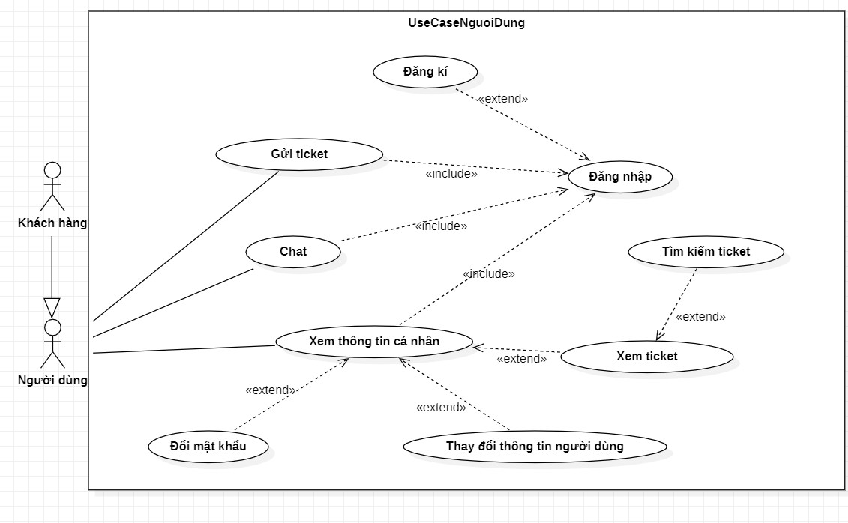

Hình 3.1. Use case người dùng

### 3.2.2 Usecase quản trị viên

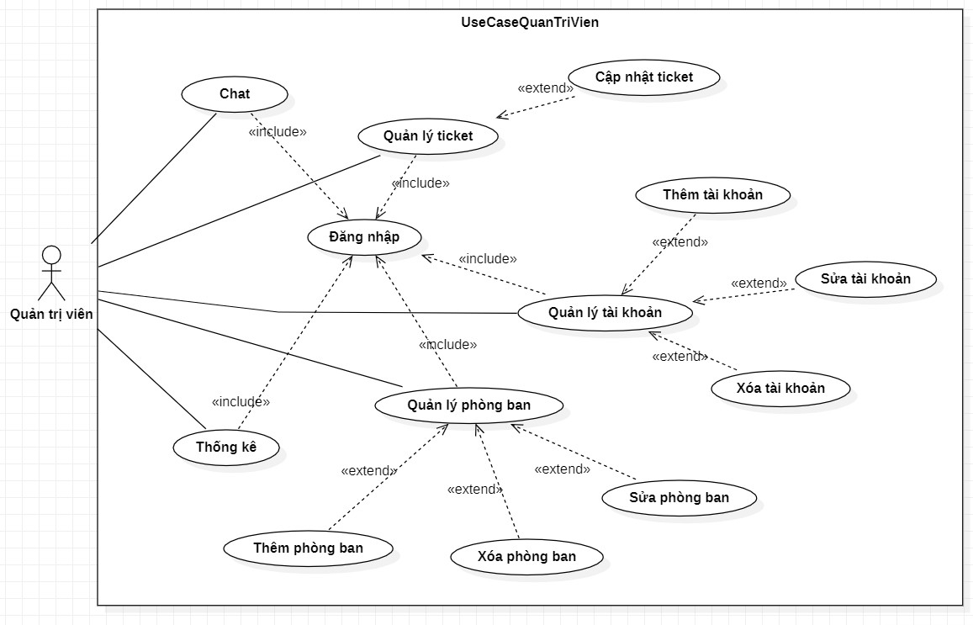

Hình 3.2. Usecase quản trị viên

## Sơ đồ ERD

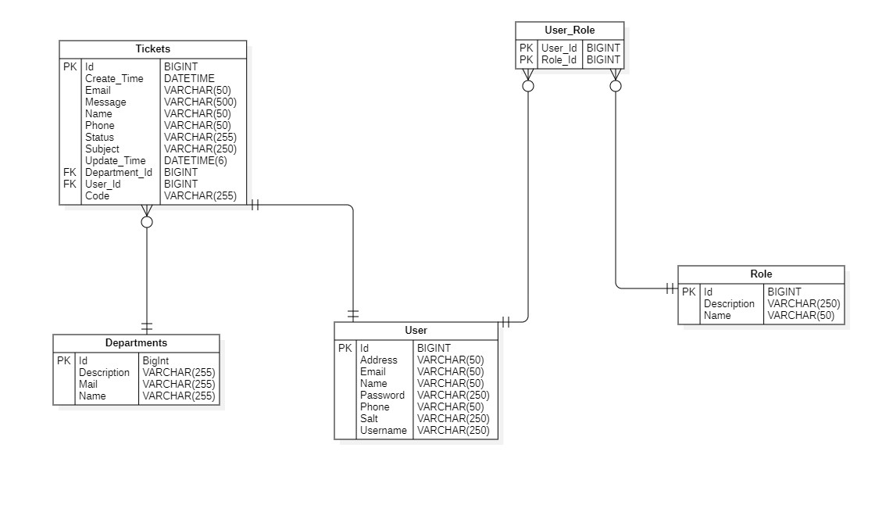

Hình 3.3 ERD

## 3.4. Sơ đồ Activity

### 3.4.1 Activity gửi Feedback

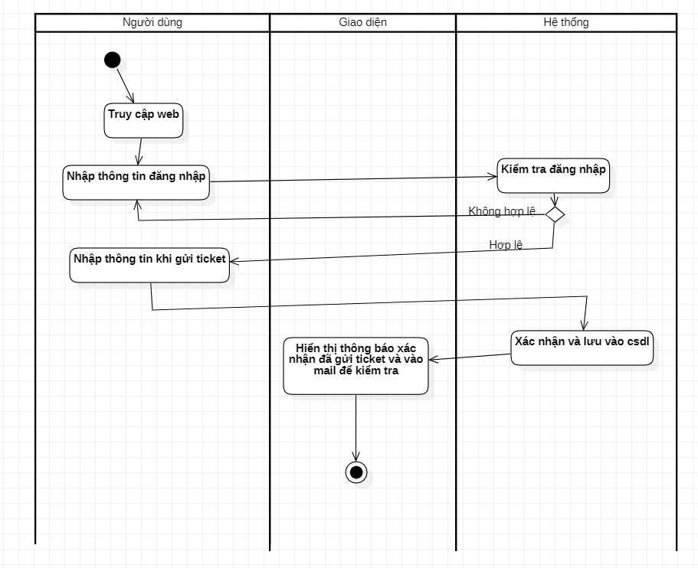

Hình 3.4 Activity Feedback

### 3.4.2 Activity Quản trị

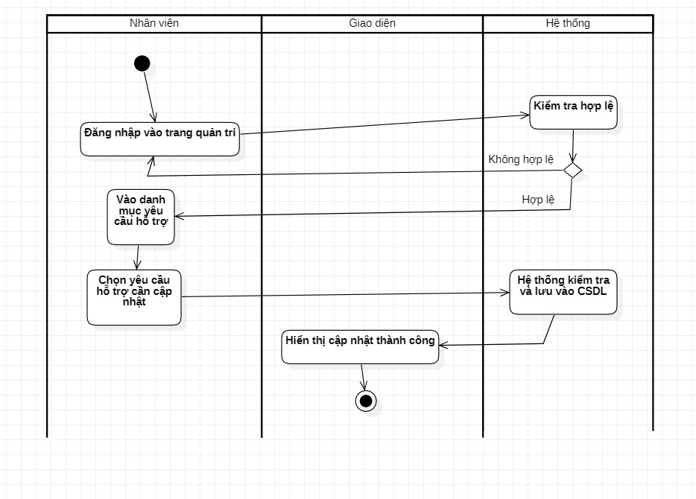

Hình 3.5. Activity Quản trị

# Chương 4. Kết quả thực nghiệm

## Giao diện trang Admin

* + 1. *Giao diện đăng nhập*

Hình 4.1. Giao diên đăng nhập

* + 1. *Giao diện trang chủ*

Hình 4.2. Giao diên trang chủ

* + 1. *Giao diện trang tài khoản quản trị*

Hình 4.3. Giao diện trang tài khoản quản trị

* + 1. *Giao diện trang tài khoản khách hàng*

Hình 4.4. Giao diện trang tài khoản khách hàng

* + 1. *A screenshot of a computer

       Description automatically generated with medium confidenceGiao diện trang danh sách phòng ban*

Hình 4.5. Giao diện trang danh sách phòng ban

* + 1. *Giao diện trang danh sách yêu cầu hỗ trợ*

Hình 4.6. Giao diện trang danh sách yêu cầu hỗ trợ

* + 1. *A screenshot of a computer

       Description automatically generated with low confidenceGiao diện trang chat*

Hình 4.7. Giao diện trang Chat

* + 1. *Giao diện trang thống kê*

Hình 4.8. Giao diện trang thống kê

## Giao diện trang User

* + 1. *Giao diên trang đăng kí*

Hình 4.9. Giao diện trang đăng kí

* + 1. *Giao diện đăng nhập*A screenshot of a computer

       Description automatically generated with medium confidence

Hình 4.10. Giao diện trang đăng nhập

* + 1. *A screenshot of a computer

       Description automatically generated with medium confidenceGiao diện trang chủ*

Hình 4.11. Giao diện trang chủ

* + 1. *A screenshot of a computer

       Description automatically generated with medium confidenceGiao diện trang about*

Hình 4.12. Giao diện trang About

* + 1. *Giao diện trang service*A screenshot of a computer

       Description automatically generated with medium confidence

Hình 4.13. Giao diện trang service

* + 1. *Giao diện trang gửi yêu cầu hỗ trợ*

Hình 4.14. Giao diện trang gửi yêu cầu hỗ trợ

* + 1. *A screenshot of a computer

       Description automatically generatedGiao diện trnag xem yêu cầu hỗ trợ*

Hình 4.15. Giao diện trang xem yêu cầu hỗ trợ

* + 1. *Giao diện trang Contact*

Hình 4.16. Giao diện trang Contact *A screenshot of a computer

Description automatically generated with medium confidence*

* + 1. *A screenshot of a chat

       Description automatically generated with medium confidenceGiao diện trang Chat*

Hình 4.17. Giao diện trang Chat

* + 1. *Giao diện trang thông tin cá nhân*

Hình 4.18. Giao diện trang thông tin cá nhân

# Chương 5. Tổng kết

## **5.1. Kết quả đạt được**

Hoàn thành một website chat hỗ trợ khách hàng với các chức năng cơ bản như thêm, sửa, xoá tài khoản,phòng ban,... Quá trình làm việc này đã giúp chúng em phát triển tư duy lập trình và kỹ năng làm việc nhóm, đồng thời nâng cao kiến thức về lập trình web. Chúng em đã tự học và thực hành nhiều kiến thức về lập trình web, từ các công nghệ như HTML, CSS, đến các framework như Spring MVC framework, cũng như các kỹ năng xử lý yêu cầu của khách hàng. Tuy nhiên, chúng em nhận thấy rằng vẫn còn nhiều điều chúng em chưa biết và cần được học thêm. Website của chúng em còn nhiều khả năng phát triển và tối ưu hơn, và chúng em sẽ tiếp tục nghiên cứu và nâng cao sản phẩm của mình trong tương lai.

## **5.2. Hướng phát triển**

Chúng tôi nhận thấy rằng website chat hỗ trợ khách hàng của chúng tôi cần phải được cải thiện về cả bố cục trang web và thiết kế để tạo ra một trang web thân thiện và hấp dẫn hơn đối với người dùng. Ngoài ra, chúng tôi cũng cần cải thiện tính tương thích của trang web để có thể hoạt động trên cả máy tính và trình duyệt di động.

Để tăng tính năng độc đáo và thu hút khách hàng, chúng tôi đề xuất sử dụng trí tuệ nhân tạo để thêm các chức năng hữu ích cho trang web chat hỗ trợ khách hàng, bao gồm chức năng dự đoán thời gian phản hồi để khách hàng biết được thời gian chờ đợi cụ thể trước khi nhận được phản hồi từ nhân viên hỗ trợ. Đồng thời, chúng tôi cũng đề xuất sử dụng trí tuệ nhân tạo để phân loại yêu cầu của khách hàng và đưa ra câu trả lời tự động cho các yêu cầu phổ biến. Những chức năng này giúp cho khách hàng được hỗ trợ nhanh chóng, tiện lợi và chính xác. Thêm vào đó, chúng tôi cũng đề xuất tích hợp chức năng đề xuất sản phẩm dựa trên lịch sử hỗ trợ của khách hàng để giúp khách hàng tìm kiếm các sản phẩm phù hợp với nhu cầu của mình. Chức năng này cũng có thể đề xuất các sản phẩm mới và hot nhất để khách hàng có thể thử và trải nghiệm.

Với những chức năng mới được đề nghị trên, chúng tôi hy vọng sẽ mang tới một trải nghiệm dịch vụ tốt hơn cho khách hàng và từ đó giúp tăng cường sự phát triển của doanh nghiệp.

Chúng em trân trọng cảm ơn!

# DANH MỤC TÀI LIỆU THAM KHẢO

Trong quá trình làm bài đồ án thì chúng em đã có tham khảo một số trang web để làm tài liệu:

**-Tài liệu trên mạng**

[1]. Spring Security Login Form Example with Database Authentication, https://www.javaguides.net/2023/04/spring-security-login-form-example-with-database-authentication.html, ngày truy cập 17/06/2023

[2]. Spring Boot serie, https://www.youtube.com/playlist?list=PLwG1of-HdCq-cLcoh_70SITb-Sq3vC_vG, ngày truy cập 17/06/2023

**-Tài liệu video**

[1]. Java - Send Email from Java Program - Java Mail API - (Gmail Example - 2019), https://www.youtube.com/watch?v=A7HAB5whD6I&t=95s, ngày truy cập 17/05/2023

[2]. Spring Boot serie, https://www.youtube.com/playlist?list=PLwG1of-HdCq-cLcoh_70SITb-Sq3vC_vG, ngày truy cập 17/06/2023

[3]. Lập trình JSP - SERVLET - hiểu cách sử dụng Session qua ví dụ thực tế, https://www.youtube.com/watch?v=WJB5V0chJiM&t=317s, ngày truy cập 17/06/2023